AVIS DE DELIVRANCE

CNR indique qu’il a été a conclu le 14/09/2026, sous la référence 15206 Bis, un titre d’occupation du domaine public qui lui a été concédé sur la commune de Mauves, un terrain d’une superficie de 8 099 m2, le tout figurant sur le plan/la vue aérienne de situation figurant ci-après.
Ce titre d’occupation a été conclu au profit de la commune de Mauves pour l’exploitation d’un équipement sportif de type piste de BMX

Ce titre est consultable sur demande à l’adresse suivante en précisant la référence COT 15206 Bis :
- cnr.valence@cnr.tm.fr,
- OU Direction des Territoires- - Département Domanial Rhône Médian - 91 route de la Roche de Glun - BP 326 – 26503 BOURG LES VALENCE Cedex

Cette conclusion peut faire l’objet d’un recours, dans un délai de deux mois à compter de la publication du présent avis, ceci auprès du tribunal administratif de Lyon.

Le présent avis a été mis en ligne le 14/09/2026

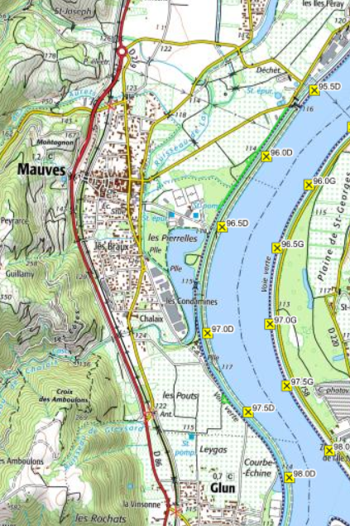
COT 15206 Bis

